 | ОГАПОУ «Белгородский машиностроительный техникум»

Методическая разработка
учебного занятияна тему:

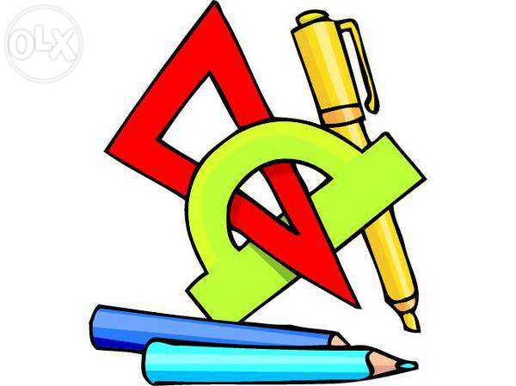
«Построение третьей проекции предмета»

Преподаватель дисциплин профессионального цикла:
Черняева Н.В.

План проведения учебного занятия

Тема урока: «Построение третьей проекции предмета».
Тема учебной программы: «Прямоугольное и аксонометрическое проецирование».
Цели: научить учащихся проецированию предмета на три плоскости проекций, познакомить с расположением видов (проекций) и их названиями; разобрать типичные ошибки учащихся; развивать пространственные представления и мышление, познавательный интерес; воспитывать ответственное отношение к урокам черчения, чувства времени и аккуратность.
Тип урока: урок сообщения новых знаний.
Формы проведения: решение проблемной ситуации, объяснение, беседа, упражнения
Материально-техническое оснащение: мультимедийный проектор, задания: «Проблемная ситуация», «Проецирование на три плоскости», задания для устных упражнений, карточки-задания.
Литература:
- Бродский А.М., Фазлулин Э.М., Халдинов В.А. Инженерная графика. - М.: Издательский центр «Академия», 2012.
- Куликов В.П., Кузин А.В. Инженерная графика. - М.: ФОРУМ: ИНФРА - М, 2015.

Ход урока:
I. Организационный этап (1-2 мин):
1.1 Приветствие.
1.2 Проверка отсутствующих.
1.3 Проверка готовности к уроку.
II. Подготовка учащихся к работе на основном этапе (2-3 мин):
2.1 Решение проблемной ситуации.
На предыдущих уроках мы с вами познакомились с методами проецирования, анализировали геометрические формы предмета (призмы, пирамиды конусы и цилиндры), строили их проекции.
Прежде всего давайте начнём с небольшого интересного задания. Посмотрите на доску. Вам дан чертёж, состоящий из двух видов, и четыре наглядных изображения. Скажите, какой из деталей мы можем отнести имеющийся чертёж? (Ответы учащихся).
Обобщение. Вы правы в том, что различные по своей конструкции модели (2-3) проецируются на две плоскости совершенно одинаково. Поэтому при изображении таких деталей пользуются не двумя, а тремя плоскостями проекций.

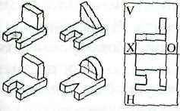

2.2 Сообщение темы и целей урока.
Тема урока: «Построение третьей проекции предмета».
К концу урока мы должны научиться проецировать предметы на три плоскости, запомнить названия и расположения проекций.

2.3 Запись темы урока в рабочую тетрадь.
Откройте рабочие тетради и запишите тему сегодняшнего урока.

III. Этап усвоения новых знаний и способов действий (10 мин):
3.1 Показ процесса проецирования предмета на три плоскости проекций.
Трёхгранный угол.
На следующем слайде вы видите трёхгранный угол. Как вы уже знаете это угол, образованный тремя взаимно-перпендикулярными плоскостями. ФронтальнаяV, горизонтальная H и профильная W «дубль вэ».

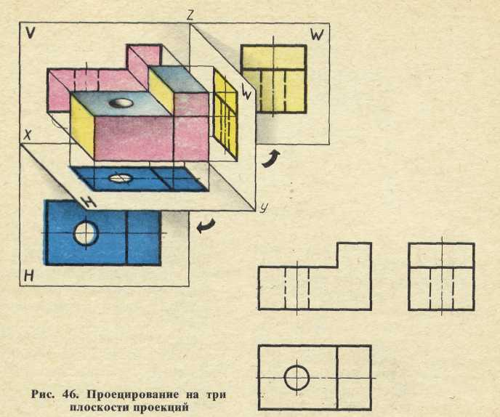

3.3 Построение третьей проекции.
Теперь мы перейдём к построению третьей проекции.
Рассмотрим «Чертёж бруска прямоугольной формы с вырезом». Чертёж содержит две проекции: фронтальную и горизонтальную. Требуется построить третью профильную проекцию бруска – вид слева. Для построения вида необходимо сначала представить форму изображённой детали, т. е. прочитать чертёж. Сопоставив на чертеже виды, заключаем, что брусок имеет форму параллелепипеда размером 10х35х20 мм. В параллелепипеде сделан вырез прямоугольной формы, его размеры 12х12 мм.

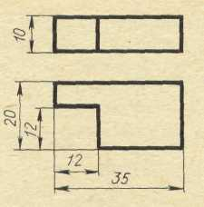

Построение третьей проекции по заданным размерам.
1 способ.
Вспомним, что вид слева помещается на одной высоте с главным видом справа от него. Проводим одну горизонтальную линию на уровне нижнего основания параллелепипеда, а вторую – на уровне верхнего основания. Эти линии ограничивают размер достраиваемой проекции по высоте. В любом месте между ними проводим вертикальную линию. Она будет проекцией задней грани бруска на профильную плоскость (рис. а).
От неё вправо отложим размер 20, т. е. ширину бруска, и проведём ещё одну вертикальную линию – проекцию передней грани (рис. б).
Покажем теперь на виде слева имеющийся в детали вырез. Для этого отложим влево от правой вертикальной линии, которая является проекцией передней грани бруска, 12 мм и проведём ещё одну вертикальную линию (рис. в).
После этого следует удалить все вспомогательные линии и обвести чертёж.
Обобщение. Так, используя размеры детали и перенося их с имеющихся видов на достраиваемый, можно построить чертёж детали любой сложности.

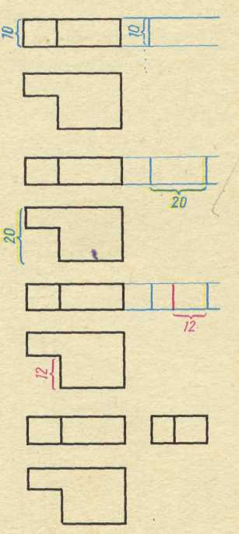

2 способ.
При построении вида слева можно воспользоваться и графическим приёмом перенесения размеров с имеющегося вида на достраиваемый.

Построение третьей проекции с использованием графического метода.
Для этого в произвольном месте чертежа, примерно на одном уровне с видом сверху и немного правее него, проведём наклонную прямую линию под углом 45º к вертикальной или горизонтальной линии. Эта линия называется вспомогательной прямой (рис. а). Перенесём теперь размеры ширины детали и выреза с вида сверху на эту прямую (рис.б). Затем из полученных точек проведём вертикальные линии (рис.б) до пересечения с горизонтальными линиями, которые ограничивают размер достраиваемого видапо высоте (рис.в). В заключение нужно удалить линии построения и обвести чертёж.

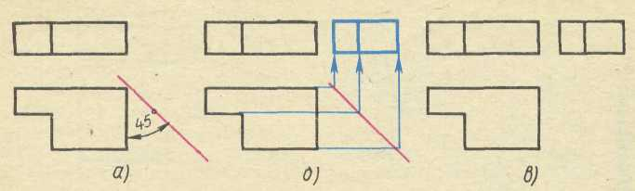

IV. Этап закрепления новых знаний и способов действий (5-7 мин):
4.1 Фронтальное устное упражнение№1: «Нахождение видов, соответствующих данному предмет».
На рисунки даны расположенные в беспорядке изображения детали, в одном ряду – главные виды, в другом – виды сверху, в третьем – виды слева. Из четырёх изображений в ряду лишь одно соответствует данной детали. Найдите в каждом ряду соответствующий вид.
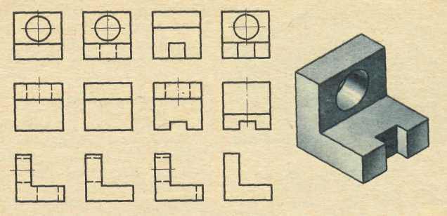

4.2 Фронтальное устное упражнение№2: «По чертежам деталей найдите их наглядные изображения».
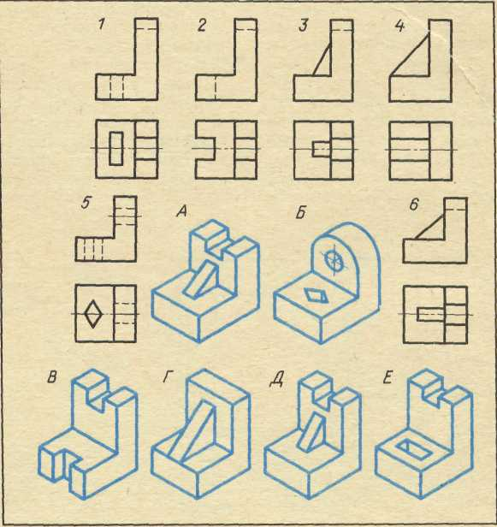

4.3 Построение третьей проекции: «По двум имеющимся видам постройте третий».

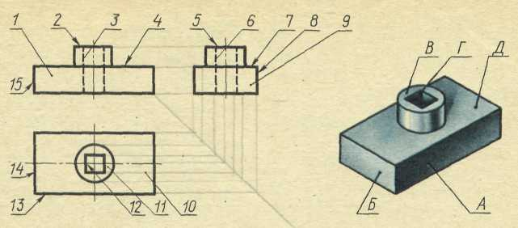

V. Этап применения знаний и способов действий (15 мин)
5.1 Индивидуальные практические упражнения по карточкам-заданиям.
Задание: перечертить главный вид и вид сверху и, пользуясь наглядным изображением построить вид слева.
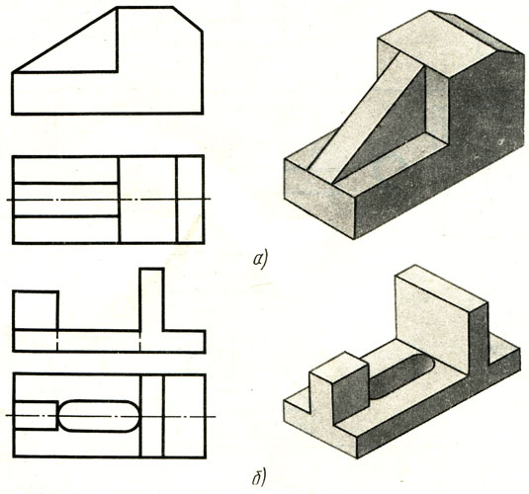
VI. Этап подведения итогов занятия (1-2 мин).
5.1 Разбор основных ошибок, допущенных в самостоятельной работе.
5.2 Обобщение основных моментов урока (3 слайд).
5.3 Оценка работы на уроке.
VII. Этап информации о домашнем задании (1 мин).
6.1 Закончить задание.

